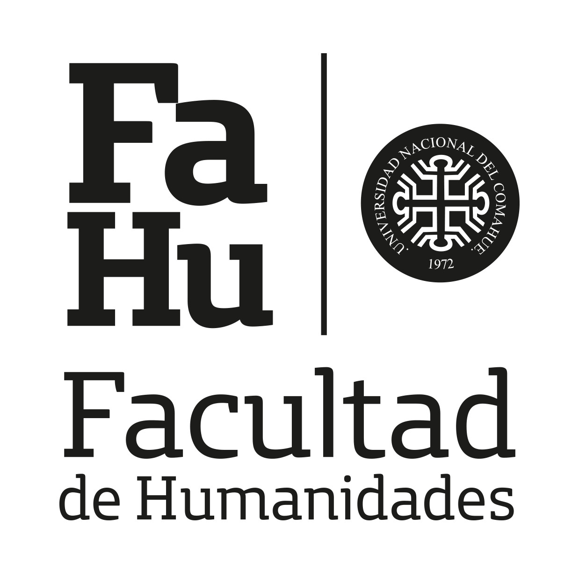 | UNIVERSIDAD NACIONAL DEL COMAHUE  FACULTAD DE HUMANIDADES
Tercera circular
Primer Foro en Humanidades y Ciencias sociales de la UNCo. Perspectivas teóricas, paradigmas y miradas políticas sobre el saber y las disciplinas
12 y 13 de abril de 2018 – Salón Azul

Este evento está organizado por el equipo de investigación Acontecimientos masivos e imaginarios sociales: debates, polémicas y pliegues en expresiones sociales y literarias, la cátedra de teoría literaria y la Secretaría de Investigación de la Facultad de Humanidades de la Universidad Nacional del Comahue.
El objetivo central de la propuesta es habilitar un espacio de reflexión y análisis de algunos temas y problemas que recorren nuestras indagaciones investigativas. Esta posibilidad de diálogo e intercambio nos ayudará a compartir miradas y horizontes en un contexto social y político en permanente tensión, al tiempo de fortalecer debates y articular comunidades disciplinarias. El foro contempla también el análisis de los desafíos del campo intelectual en lo que respecta a las nociones de paradigma y teoría junto a las vicisitudes de lo que implica investigar desde el campo de las humanidades y las ciencias sociales.
Es por ello que recuperamos la idea de foro en tanto ámbito de deliberación que permite el desarrollo de ideas, los intercambios en los modos de abordaje de un problema, el reconocimiento de las distintas miradas sobre un asunto y el respeto tanto por quien escucha como por quien asume la palabra. Las diferencias que a priori podemos advertir asociadas a las disciplinas, las tradiciones intelectuales, los anclajes teórico/metodológicos nos deben estimular para el crecimiento conjunto de los tópicos a abordar. Al mismo tiempo, los ineludibles contactos que nos aúnan, esto es las preocupaciones sobre el rol del intelectual en la esfera pública, la exigencia de un pensamiento crítico vinculado a la coyuntura social y cultural conjuntamente con la promoción y discusión de ideas esbozan las condiciones de posibilidad para que docentes e investigadores podamos avizorar así territorios de encuentros.
En el cierre del evento se llevará a cabo una mesa redonda con el fin de evaluar lo realizado y perfilar un nuevo encuentro.

Programa
A continuación informamos la distribución de las ponencias según los ejes temáticos propuestos. Les solicitamos a cada ponente no exceder los 15 minutos de lectura o exposición.

Jueves 12
9 hs. Acreditación.
10 hs. Apertura.
10: 30 hs. Latinoamérica en la coyuntura actual
- Bel, Rolando Javier: “Los populismos latinoamericanos. ¿Cómo explicar sus eternos retornos?”
- Suraci, Mauricio: “Latinoamérica: giro a la derecha”
- Goñi, Juan Cruz. “El estado como máquina letal. Viejas y nuevas configuraciones de la violencia estatal en América Latina”
11:30 hs. Abordajes y anclajes en la literatura y el arte
- Scheck, Daniel. Presentación de las líneas de investigación del proyecto “La experiencia estética más allá del arte: entre afectividad y moralidad”
- Cabañas, Federico. “La ampliación de la noción de lo poético en la épica renacentista”
- Serafín, Juan Federico. “El reflejo que sonríe: reflexiones en torno a la valoración estética de la parodia del género épico clásico”
- Obrist, Katia. “Mecanismos liberadores de las emociones: la exhibición de cuerpos mancillados en el teatro de Sófocles”
- Vidal, Juan Franco. “La hermenéutica de sí en la filosofía de Paul Ricoeur: entre afectos y narración”
- Mayet, Graciela. “El giro subjetivo de la literatura y las escrituras del yo”
- Flores, Marta. “Patrimonio musical y emergencia climática en Neuquén: Disputas, transacciones, autenticidad y legitimidad”
Pausa
15 hs. Nuevos horizontes teóricos en ciencias sociales y humanas (primera parte)
- Borsani, María Eugenia. “Cinismo e imposturas epistémicas”
- Carrizo, Mariana. “En la esfera de lo común y de la politicidad en la thanatología del presente”
- Castellucci, Sofía. “Caos y orden en la disolución del binomio naturaleza/cultura”
- Monfrinotti, Vanessa. “Alcances políticos y ontológicos de la escisión Naturaleza/Cultura”
- Frischknecht, Alicia. “Potencia creadora de lo popular”
- Cabana Crozza, Ludmila. “En torno a la poesía negada”
Pausa de 15 minutos
17:30 hs. Nuevos horizontes teóricos en ciencias sociales y humanas (segunda parte)
- Belmonte, Valeria. “Potencial político enunciativo de la crítica al desarrollo”
- Serrano, Alfredo Facundo. “Una mirada decolonial a las Nuevas Tecnologías del Conocimiento y del Poder”
- Sartino, Julieta. “Inquietudes e incertidumbres metodológicas en la consideración del discurso político”
- Melendo, María José y Belenguer, María Celeste. “Pensar en acto. Recorridos en torno a prácticas ´desenganchadas´”
Viernes 13
9 hs. Revisión de paradigmas y categorías en objetos y problemas específicos
- André, María de los Ángeles. “Una mirada epistemológica en relación al alumno como otro. Hacia una ética educativa”
- Cadús, Raúl. “Emergentes epistémicos en la reconfiguración de las humanidades”
- Monasterio, Julio. “Pensar la cultura de las fiestas populares desde una dimensión comunicacional”
- Rocha Varsanyi, Alan David. “Herramientas conceptuales para el abordaje de tensiones interculturales. Potencialidades, imitaciones e implicancias”
- Steimbreger, Lautaro. “Notas sobre la autoridad en nuestro tiempo”
11 hs. Minorías sociales y colectivos subalternizados
- Cvejanov, Sandra. “Desaprender la sordera: de la discapacidad a la lingüística”
- Petris, Esteban. “El prejuicio antigitano en Neuquén. Representaciones sociales discriminativas y estereotipos en torno a los integrantes de la comunidad rom de Neuquén capital en el último decenio”
- Catrileo Salazar, Erasmo. “Disputa sobre lo real. Algunas notas acerca del problema mapuche”
- Llambí, María Eugenia. “Cambios culturales e institucionales para la enseñanza de español escrito a personas sordas hablantes de LSA”
Pausa
14 hs. Nuevos horizontes teóricos en ciencias sociales y humanas (tercera parte)
- Bonato, Rolando. “La reflexión literaria en los intersticios de las hipótesis críticas y la estética contemporáneos”
- Oliva, Ana María. “El concepto sociabilité como herramienta teórica de la historiografía”

15 hs. Perspectivas políticas e ideológicas del conocimiento
- Mare, María. “Sobre lingüística e ideología. Reflexiones desde una perspectiva formal”
- Vedia, Esteban. “¿Reforma de planes de los estudio o reforma de las humanidades? En contra del insularismo disciplinar del Comahue
- Barriga, Andrea. “Narrativa histórica e implicación ideológica”

16:30 hs. Perspectivas feministas, conflictos territoriales y violencia
- Alvaro, María Belén y Díaz, Martín. “Cuerpos, territorios y gubernamentalidad neoliberal. Miradas sobre Allen desde el género”
- Trpin, Verónica. “Aportes para pensar las desigualdades y las diferencias: acumulación, territorio y conflictos”
- Carrea, Nicolás. “Pensar afuera (de la norma)”

17:30 hs. Mesa Redonda

